Kære social- og sundhedsassistentelev og sygeplejestuderende.

I 2021 var der Covid19 pandemi og her måtte elever og studerende ikke møde op i praktik. Psykiatrien skulle erstatte praktik med opgaver som elever og studerende kunne udføre derhjemme.
Der var mange elever og studerende, der var rigtig glade for disse opgaver, så derfor får du tilbuddet om at anvende de opgaver, som vi har om medicin og medicinregning.

Opgaver er målrettet dig som er:
- Sygeplejestuderende på 3. semester, for at ruste dig til farmakologiprøven i slutningen af semesteret

- Social- og sundhedsassistentelev i praktik 4 for eksempel som en del af din fordybelsestid

Gode råd før du går i gang med opgaver
- Vi anbefaler dig at læse hver opgave helt igennem inden du går i gang med at løse og besvare opgaven.

- Ved enkelte opgaver er det en god ide, at genlæse teori selvom du har læst det før.
  - Dels skal du anvende teori og fagord til løsning af opgaver, og
  - Dels har du måske fået nogle erfaringer fra praktikken, så du kan læse teori med ’nye øjne’.

- I opgaverne er alle ord, der er understreget, et link, som åbnes, så det er nemmest at arbejde på en computer, når du løser opgaverne.

- Opgaver medvirker til at få reflekteret over teori og få lært noget praksisnært, samt få arbejdet med dine mål.

- Hvis du har spørgsmål til opgaver, så kontakt din vejleder eller den uddannelsesansvarlige sygeplejerske.

Opgaver | Noter til opgaveløsning
- Første opgave giver mulighed for, at du kan udbygge din viden og erfaringer i forhold til medicinregning, patientsikkerhed og UTH.

Se film om medicinregning og gense dem gerne flere gange, hvis du har brug for det.

Sådan kan du omregne mellem enheder for bl.a. stofmængde og volumen (varighed 8 min):
https://www.youtube.com/watch?v=g4IVP5chOKQ

Medicinregning: Beregning af antal tabletter - med eksempler fra praksis (varighed ca. 4 min):
https://www.youtube.com/watch?v=kQwHseeMF-c

Medicinregning: Beregning af volumen - med eksempler fra praksis (varighed ca. 3 min):
https://www.youtube.com/watch?v=qyurpNF7ajI
OBS! I denne film er der et regnestykke, der handler om intravenøs medicin, som du ikke kommer til at administrere, men lær alligevel i forhold til udregningsmetoden.

- Gennemfør E-læringsmateriale om medicinregning til sygeplejestuderende. Selvom det er udarbejdet til sygeplejestuderende, så kan social- og sundhedsassistentelever også gennemføre e-læring.

Læs introduktion og gennemgå moduler med øvelser, enten alle eller det som du synes er svært. På billedet herunder kan du se hvor du kan finde øvelser.

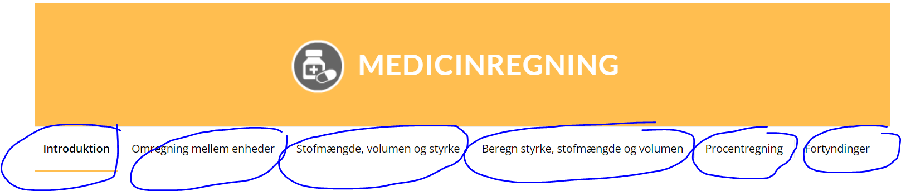

Bemærk at for at finde opgaver, så skal du klikke, hvor der står ’her’.
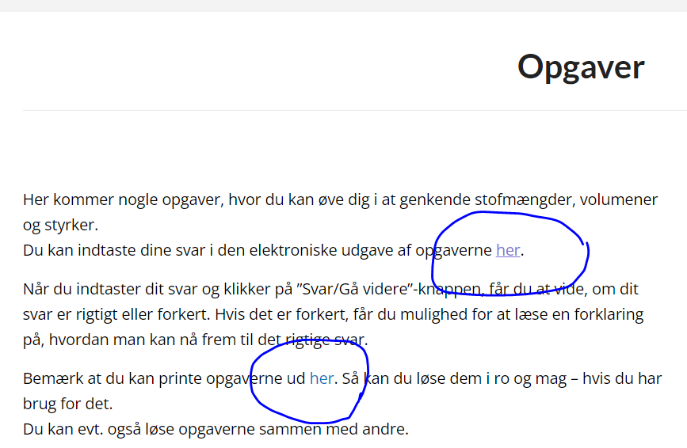

I hvert modul kan du i øverste højre hjørne af skærmbilledet se dette felt og her kan du:
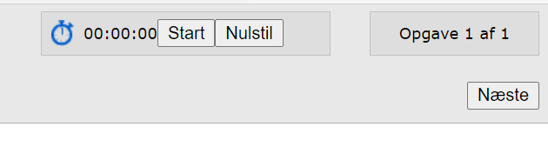

- Vælge om du vil se, hvor lang tid du er om at udføre opgaverne

- Se hvor mange opgaver der er i modulet

- Gå til næste opgave, når du er færdig med opgaven

- Når du er færdig med alle opgaver i ét modul, så får du svar på, hvilke opgaver der var rigtige og hvilke der var forkerte. Du kan også vælge at udskrive dit resultat.

Husk at rose dig selv for det du kunne, samt nedskriv, hvilke opgaver der var svære for dig.

Åbn linket og nu skal du i gang med E-læring: Medicinregning.

- I foregående opgave har du udført medicinregningstest og er blevet klar over om der er noget, som du har brug for at genlæse i din litteratur eller øve dig mere på i praktikken.

Sygeplejestuderende: Læs i dine grundbøger

Social- og sundhedsassistentelever:
Det er en god ide både at læse og lytte til kapitlet samtidig!

Derfor skal du have fat i din lærebog ’Farmakologi og medicinhåndtering’, kapitel 4 Medicinregning, side 107-126

Åbn Chrome for at høre kapitlet (varighed ca. 40 minutter).
https://sosu.munksgaard.dk/lydfiler/social-og-sundhedsassistent-1/farmakologi-og-medicinhaandtering

- Yderligere udregningsopgaver
Disse opgaver er hentet fra bogen ’Lægemiddelregning’, 3. udgave

Udregn og skriv ned, hvordan du regnede dig frem til svar.

Når du har lavet udregninger, så kan du kontakte den uddannelsesansvarlige sygeplejerske for at få et dokument med resultater på udregningsopgaver, så du selv kan vurdere, hvilke udregninger der var rigtige og forkerte.
- Patientsikkerhed
I sundhedsvæsnet bredt set sker der alt for mange fejl omkring medicinhåndtering og i psykiatrien er de fleste UTHere på medicinområdet.

Styrelsen for patientsikkerhed (forkortes STPS)
STOP TÆNK TJEK er et samarbejde med Promedicin.dk, som sætter fokus på at undgå medicinfejl. Særligt i forbindelse med syv risikosituationslægemidler: insulin, blodfortyndende medicin, Methotrexat, og Opioider, Gentamicin, Kalium og Digoxin.

De har udarbejdet syv film som skal hjælpe sundhedspersonale til at tjekke en ekstra gang, når de håndterer de særlige risikosituationslægemidler – hvis du ikke tidligere har set filmene, så se dem nu (varighed i alt 15 min):

Åbn link og lidt nede på siden finder du de syv film:
STOP TÆNK TJEK
- Noter til dig selv, hvilke risikofaktorer du ikke var klar over, inden for de enkelte præparater, og som du vil huske fremadrettet. Det er kun til din egen læring, ikke for at tjekke dine eventuelle fejl.
- Noter til dig selv, hvad du vil gøre for at undgå medicineringsfejl, og hvad du særligt til lægge mærke til på praktikstedet omkring medicinhåndtering?

- Risikosituationslægemidler
Styrelsen for Patientsikkerhed har yderligere beskrevet de syv risiko-situations-lægemidler (Her kan du gense film STOP TÆNK TJEK, hvis du vil).
Nogle lægemidler er sværere at håndtere korrekt end andre. Derfor kræver de særlig opmærksomhed fra sundhedspersonalet.
Lægemidlerne kan inddeles i syv grupper. De står for en stor del af de utilsigtede hændelser, der opstår på grund af medicinfejl, og som medfører alvorlige konsekvenser for patienterne. Bedre håndtering af risikosituationslægemidler indebærer altså et meget stort potentiale for at forbedre patientsikkerheden.

Læs om de syv grupper og skriv noter om, hvad der er vigtigt at huske:
Risikosituationslægemidler – 7 grupper

- Risikosituationer
Styrelsen for Patientsikkerhed har identificeret syv risiko situationer i forbindelse med medicinadministration, som det er vigtigt, at udvikle gode arbejdsgange i forhold til.
Du er selv med til at sikre, at du udvikler gode arbejdsgange omkring medicinhåndtering i dit virke som social- og sundhedsassistent.

Risikosituationer (stps.dk)
- Når du har læst teksten på linket, så noter til dig selv, hvad du vil gøre for at undgå medicineringsfejl, og hvad du særligt til lægge mærke til på praktikstedet omkring medicinhåndtering?

- Et af de identificerede risikoområder omhandler ’antipsykotisk medicin og demens’.
Måske har du allerede erfaringer med demens fra din praktik i en kommune og måske ikke. Men det er relevant for alle elever og studerende at kende risici ved anvendelse af antipsykotisk medicin ved demens.

I pjecen: Demens og antipsykotisk medicin – undervisningsmateriale til plejepersonale (stps.dk) (12 sider) er der ’arbejdsspørgsmål’. Besvar disse spørgsmål og nedskriv noter i notefeltet til højre, som du vil fastholde.

- UTH
Styrelsen for Patientsikkerhed har også samlet nogle eksempler på utilsigtede hændelser
Eksempler på utilsigtede hændelser (stps.dk)

Åbn linket og læs eksemplerne og skriv noter om nedenstående refleksionsspørgsmål:
- På linket står UHT under ’læring’ – reflekter over hvorfor det gør det?
- Hvilken betydning har det at der er et læringsperspektiv i forhold til UTH?
- Hvordan vil du selv have det med at indgå i en analyse af en UTH?

Styrelsen for Patientsikkerhed har i samarbejde med de fem regioner udarbejdet en informationsfilm om rapporteringsordningen for utilsigtede hændelser.

Se film Utilsigtede hændelser
Reflekter over og noter
- Har du i din egen læreproces lavet fejl som kunne have resulteret i en UTH?
- Hvorfor er det vigtigt at stå ved de fejl, som vi som professionelle får gjort?

Valgfrit: print eventuelt Lommekort (stps.dk)

- Som beskrevet i foregående opgave, så har Pro.medicin.dk også fokus på patientsikkerhed.
På Promedicins hjemmeside henvises der flere steder til det, som du har gennemgået i foregående opgave på hjemmesiden for Styrelsen for Patientsikkerhed.
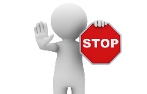
Skriv noter om det der er væsentlig for dig at huske

Listen over risikosituationslægemidler

Reflekter over og skriv noter ned om:
- Er der nogle af dine patienter der får nogle af de præparater som står på oversigten?
- Udvælg 1-2 præparater og reflekter over, hvad du skal være særlig opmærksom på i forhold til disse præparater?

Særlige patientgrupper (medicin.dk)
Læs om de/den patientgruppe, som er relevante for dig og det praktiksted, hvor du er i praktik.
- Selvom du hverken er pårørende eller læge, så se alligevel de to små film om medicin og demens:

Film om antipsykotisk medicin til pårørende til mennesker med demens (varighed ca. 2 min)

Film til læger om antipsykotisk medicin og demens: https://vimeo.com/309435736 (varighed ca. 2 min)

